BASE TRÊN TRAVELOKA

Ưu tiên hoàn thành trước : (code BE = nodejs và FE = reactjs)

Chức năng đặt vé(/components/OrderTour), thanh toán(chưa có form) bên khách hàng

Thống kê, vé và loại vé bên admin

+ Loại vé gồm giá vé người lớn và trẻ con nên giá vé sẽ khác nhau

+ quản lý vé bên admin là quản lý số lượng vé của tour, cập nhật số lượng vé

Hoàn thành sau ( Reactjs )

Authen login token lấy token từ nhóm profile

Post thanh toán sau khi thanh toán xong cho nhóm profile

Get voucher ( API) từ nhóm voucher để xài cho thanh toán sau khi thanh toán xong thì sẽ có điểm thưởng và post thông tin thanh toán cho bên profile.

Get thông tin người dùng từ nhóm profile

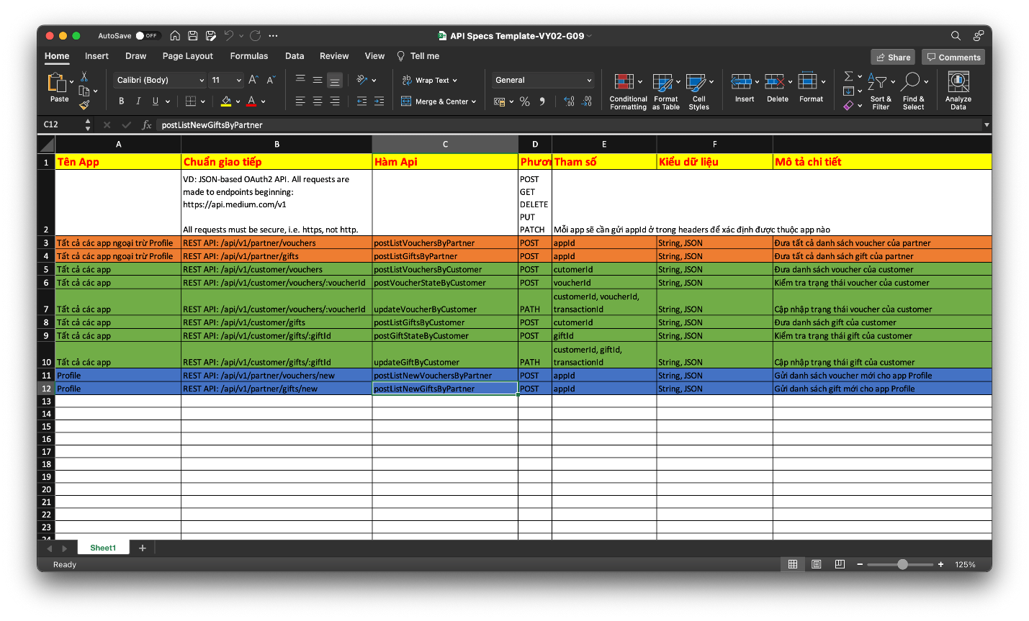-API ( Voucher và Profile)

- api/partner/authentication/login ( API Profile ,login authen)